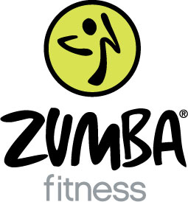
ZUMBA® - это самая популярная в мире танцевальная фитнес-программа на основе латинских и мировых ритмов http://www.zumba.com/ru-RU/party
Это программа, доступная абсолютно каждому, независимо от возраста, социального положения, физической подготовленности - даже не нужно уметь танцевать!

Просто следите за инструктором и двигайтесь в свое удовольствие под зажигательные ритмы меренге, сальсы, кумбии, реггетона и др.

ZUMBA® - это программа для всех:

ZUMBA GOLD® - программа, разработанная спецаильно для людей старшего поколения или людей, менее физически подготовленных, или имеющих какие-либо ограничения
HTTP://WWW.ZUMBA.COM/RU-RU/PARTY#CLASSES/CLASS-ZUMBA-GOLD

ZUMBA® Kids - специальная программа для детей в возрасте 4-6 лет
http://www.zumba.com/ru-RU/party/classes/class-kids

ZUMBA® Kids Jr. - специальная программа для детей в возрасте 7-11 лет
http://www.zumba.com/ru-RU/party/classes/class-kids-jr

AQUA ZUMBA® - фитнес-вечеринка, адаптированная к водной среде
HTTP://WWW.ZUMBA.COM/RU-RU/PARTY#CLASSES/CLASS-AQUA-ZUMBA

ZUMBA® TONING - программа с использованием гантелей легкого веса в виде маракасов, звук которых добавляет особого драйва
HTTP://WWW.ZUMBA.COM/RU-RU/PARTY#CLASSES/CLASS-ZUMBA-TONING

ZUMBA SENTAO™ - танцевальная программа с использованием стула
HTTP://WWW.ZUMBA.COM/RU-RU/PARTY#CLASSES/CLASS-ZUMBA-SENTAO

ZUMBINI™ - новое предложение этого года - программа, разработанная специально для малышей от 0 до 3 лет и их мам
HTTP://WWW.ZUMBA.COM/RU-RU/PARTY#CLASSES/CLASS-ZUMBINI

В России, в частности, в Москве уже есть лицензированные инструкторы
ZUMBA®
ZUMBA® TONING
ZUMBA SENTAO™
AQUA ZUMBA®

Убедиться, что перед Вами лицензированный, т.е.прошедший специальное обучение Академии ZUMBA® инструктор, Вы всегда можете, зайдя на официальный сайт zumba.com в раздел "найти инструктора". Zumba Fitness очень серьезно относится к поддержке своих лицензированных инструкторов и правовой поддержке своих товарных знаков, и высоко ценит вашу помощь в этом процессе. Если вы хотите проверить, имеет ли инструктор официальную лицензию на проведение классов Zumba®, просто введите его имя и посмотрите, есть ли он в списке. Если данное имя в списке отсутствует, срок действия лицензии инструктора истек, либо он работает незаконно. Этот портал следует использовать только для поиска лицензированных инструкторов Zumba® в целях, связанных с преподаванием или посещением официально разрешенных классов Zumba®
http://www.zumba.com/ru-RU/instructors/search/

Стать инструктором этой программы, кстати, может каждый - нужно просто пройти двухдневное обучение со специалистом по обучению ZES™ - ZUMBA® Education Specialist найти ближайшее обучение всегда на официальном сайте
http://www.zumba.com/en-US/training?country=RU&state=&language=0&type=

Ежедневно в мире миллионы человек посещают классы ZUMBA®
http://www.zumba.com/ru-RU/about

Вот и в России, несмотря на то, что появилась она относительно недавно - всего-то чуть больше года двух лет назад, уже привлекает все больше и больше людей http://youtu.be/26U5taPnb7Q

ФОРМАТЫ проведения:

Регулярные классы ZUMBA®, длительность 50-55 минут, один инструктор
в фитнес-клубах
в школах танцев
на территории парков и пляжей
корпоративные классы

http://youtu.be/5NeL2mMtdJE
http://youtu.be/5XzT6kW_1GI
http://youtu.be/GW__zC2uITQ

ZUMBA®Party, фитнес-вечеринка, длительность не более 2х часов, более 3 и до 10 инструкторов (в зависимости от количества участников)

http://www.youtube.com/watch?v=nYHupN6Wnjw (одна из первых масштабных вечеринок)
http://youtu.be/ngDOIOY4BoA
http://youtu.be/vA-qeirS1N8

ZUMBATHON® - благотворительное мероприятие в виде ZUMBA® фитнес-вечеринки, открыта для общественности и нацелена на сбор средств и повышение осведомленности для выбранного объекта - организации, фонда или конкретного человека, нуждающегося в помощи. Эти события могут быть организованы только лицензированными инструкторами ZUMBA® , получившими одобрение Zumba Fitness, LLC.

Вот как это выглядело в Афимолле 23 мая 2013 года – это первый в России официальный ZUMBATHON®
http://youtu.be/DmdQDDLioUo
http://youtu.be/b0KQ5VC33M4
https://www.facebook.com/photo.php?v=489529107768431

В конце августа состоялся и второй ZUMBATHON® в Москве http://youtu.be/XCpofdedlLY, организаторами которого со стороны лицензированных инструкторов стала Юлия Давыдова, ZIN™, фонд помощи детям с ДЦП «ДОБРОСЕРДИЕ» и техномолл «Горбушкин Двор». И в этот раз нас поддержали не только наш хорошо знакомый с самого начала нашей деятельности партнер (который оказывает постоянную информационную поддержку событий, связанных с ZUMBA®) - портал все о фитнесе OnFit, но и звезды шоу-бизнеса, известные актеры, продюсеры – Ирина Дмитракова (ведущая благотворительной фитнес-вечеринки), Алиса Толкачева, Вера Кузьмина, Кэти Дмитракова, Дарья Герман, Михаил Владимиров, Катя Семенова, Максим Воронков
Нашими партнерами в этот раз стали компания DAIKIN, которая вручила семьям детей с ДПЦ технику, компания КОМУС, предоставила наборы для творчества и питьевую воду для участников и гостей мероприятия, компании «Аквалайн» поддержала нас и помогла с обеспечением мероприятия бутилированной питьевой водой.
Также нас поддержали информационно телеканал «Москва-24», радиостанции «Радио ENERGY», информационный танцевальный портал www.profdance.ru, а также журнал «Жизнь с ДЦП. Проблемы и решения».
http://vk.com/gorbushkinzumbathon

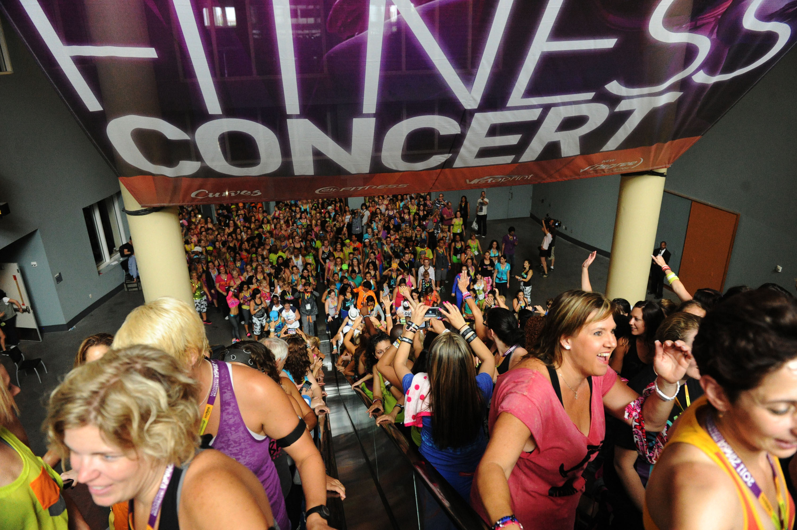
Ежегодно компания Zumba Fitness проводит для лицензированных инструкторов - членов сети ZIN™ Zumba Instructor Network конвенции в Орландо и конференции в Европе. В 2013 году в мае состоялась такая конференция во Франции, Лилль и на ней присутствовало 15 российских инструкторов во главе с нашим специалистом по обучению на территории России Натальей Булл, которая презентовала в рамках этой конференции специально подготовленную русскую сессию Russian Passion Session, ну а мы ей помогали)) - по отзывам это была самая лучшая сессия:)))
http://youtu.be/ulyfjIGlE5c
http://youtu.be/aiTfMQw2Joc
http://convention.zumba.com/

ZUMBA® -
- мировой бренд
- огромный потенциал в России
- организация масштабных
- фитнес-вечеринок
- night-club фитнес-вечеринок
- фитнес-концертов

Звоните прямо сейчас 8(926) 618-38-09 Юлия

Логотипы Zumba®, ZUMBATHON®, ZIN™ и Zumba Fitness являются товарными знаками Zumba Fitness, LLC, используемыми в соответствии с лицензией

